# 接口测试课程环境安装

## 软件清单

* Fiddler
* Postman
* Nodejs
* Newman
* Python开发环境
* PyCharm
* MySQL
* PyMySQL
* Requests
* Git
* JDK
* Jenkins
* 注册码云账号
* 申请邮箱授权码

## 软件包网盘下载链接

链接：https://pan.baidu.com/s/1HgjlvMsSWRhliYedPQ5tIw

提取码：abcd

## 已安装软件说明

其中Fiddler、Python开发环境、PyCharm、Git、JDK、Jenkins等软件使用前面课程中已安装的软件即可，无需重新安装。MySQL数据库使用PHPStudy中的数据库即可。

## 安装Postman

1. 双击下载好的安装包“Postman-win64-7.29.1-Setup.exe”即可完成安装

## 安装Nodejs

1. 双击下载好的安装包“node-v12.18.3-x64.msi”，一路“Next”即可完成安装，中间步骤无需勾选任何选项。
2. 安装完成后，打开一个新的cmd命令行窗口进行校验，输入“node -v”回车，能看到版本信息，即表示安装成功，版本信息为当前安装包的版本v12.18.3

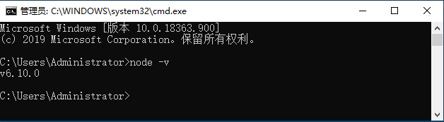

## 安装newman

1. 安装newman
2. 打开cmd窗口输入：npm install -g newman
3. 校验：安装完成后，输入newman -v命令查看版本信息，检测是否安装成功
4. 安装newman-reporter-html
5. 打开cmd窗口输入：npm install -g newman-reporter-html

提示：该软件安装受网络环境影响较大，如有安装失败，可以多试几次，或者换网络重试

## 安装PyMySQL

1. 打开cmd窗口输入：pip install pymysql
2. 校验，输入：pip show pymysql，能看到pymysql包的信息表示安装成功

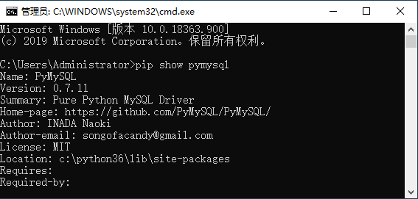

提示：如果使用“pip install pymysql”无法安装成功，可使用国内镜像源重试，命令为：“pip install pymysql -i https://pypi.douban.com/simple/”

## 安装Requests

1. 打开cmd窗口输入：pip install requests
2. 校验，输入：pip show requests，能看到requests包的信息表示安装成功

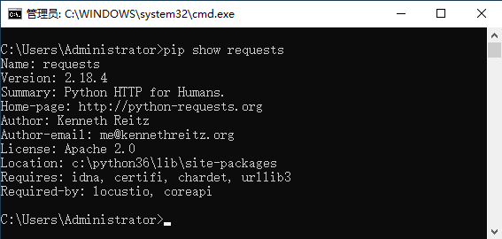

提示：如果使用“pip install requests”无法安装成功，可使用国内镜像源重试，命令为：“pip install requests -i https://pypi.douban.com/simple/”

## 注册码云账号

网址：<https://gitee.com/>

注册方式与GitHub类似

## 申请邮箱授权码

1. 注册163邮箱或者QQ邮箱，如果之前已经注册过直接使用即可。以163邮箱为例进行说明（QQ邮箱操作步骤类似），163邮箱地址：<https://mail.163.com/>
2. 使用浏览器打开163邮箱登录页面，使用账号和密码登录邮箱
3. 登录成功之后，点击顶部“设置”按钮，选择“POP3/SMTP/IMAP”

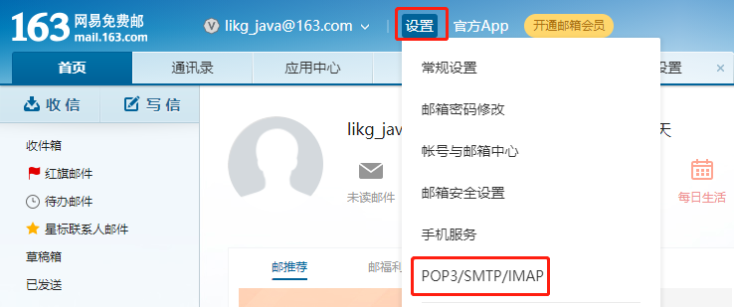

1. 分别点击“开启”按钮，开启IMAP/POP3服务

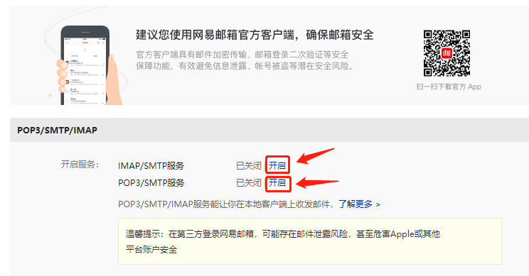

1. 按照操作向指定的号码发送短信，短信发送成功之后，点击“我已发送”

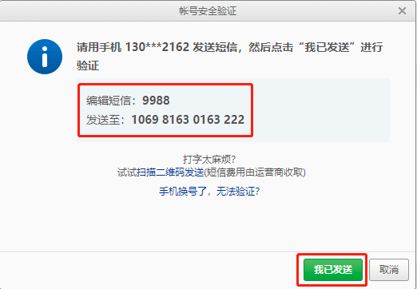

1. 开启成功后，可以看到生成的授权码，复制保存起来即可。

